

2019 级

《物联网数据存储与管理》课程
课 程 报 告

姓 名 胡嘉慧
学 号 U201990067
班 号 计算机1908班
日 期 2022.04.14

目 录
一、摘要 1
二、 选题背景与意义 2
三、 总体设计 3
3.1 基本的Cuckoo Hashing 3
3.2 改进后的Cuckoo Hashing 4
四、理论分析 5
五、实验测试 5
5.1 实验设计 5
5.2 实验结果与分析 5
六、总结 7
参考文献 8
代码附录 9

一、摘要
Cuckoo hashing 用于解决表中散列函数值的散列冲突，具有最坏情况下的O(1) 查找时间。基本思想是使用2个hash函数来处理碰撞，从而每个key都对应到2个位置。空间利用率不高，当load factor低於50%时，才能顺利插入数据。
本文基于Cuckoo hashing 结构进行了研究，提出了一种以增加哈希桶的维度来减少cuckoo操作中的无限循环的概率和有效存储。
关键词：Cuckoo hashing ，hash

选题背景与意义
Cuckoo Hashing是一种解决哈希表碰撞的技术，它产生的字典具有恒定时间的最坏情况下的查找和删除操作，以及摊销的恒定时间的插入操作。最早由Rasmus Pagh 和Flemming Friche Rodler在2001年提出，作为以前的静态字典数据结构的扩展。它的基本思想是使用两个哈希函数 h1 (x)、h2 (x) 和两个哈希桶T1、T2，当要插入元素x时，如果T1[h1 (x)]、T2 [h2 (x)] 有一个为空，则插入，两者都空，随便选一个插入，如果T1 [h1 (x)]、T2 [h2 (x)] 都满，则随便选择其中一个(设为 y)，将其踢出，插入x。重复上述过程，插入元素 y，此过程如图2.1所示。
如果插入时，踢出次数过多，则说明哈希桶满了需要行扩容、重哈希后再次插入。
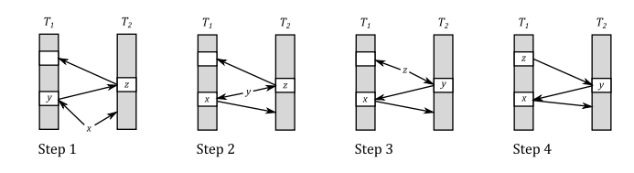
图2.1 插入x的过程实例
Cuckoo Hashing还有很多变种，例如:
- 使用两个哈希函数和一个哈希桶，如图2.2所示。
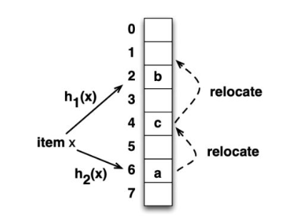
图2.2 变种1
- 使用两个哈希函数和四路哈希桶。如图2.3所示。
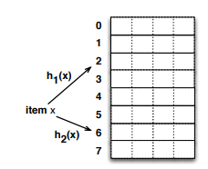
图2.3 变种2
本文尝试改善Cuckoo Hashing中的一些缺点，例如提高空间利用率，减少无限循环和重哈希的概率。

总体设计

3.1 基本的Cuckoo Hashing
基本的Cuckoo Hashing使用两个哈希函数 h1 (x)、h2 (x) 和两个哈希桶，如图3.1所示。
插入元素可能会引致无限循环问题，此时需要使用重哈希解决此问题，设置一个计数器，当踢出次数超过200次就进行重哈希。
一共有三种操作:
- 插入元素x
两个哈希桶的对应位置有一个为空位，则插入，若两者都空，随便选一个插入。如果两个哈希桶的对应位置都满，则随便选择其中一个(设为 y)，将其踢出，插入x。重复上述过程，插入元素y，此过程如图2.1所示。
- 查询元素x
读取两个哈希桶的对应位置和x比对即可。
- 删除元素x
读取两个哈希桶的对应位置和x比对，若成功查询到x，则在对应位置删除该元素。

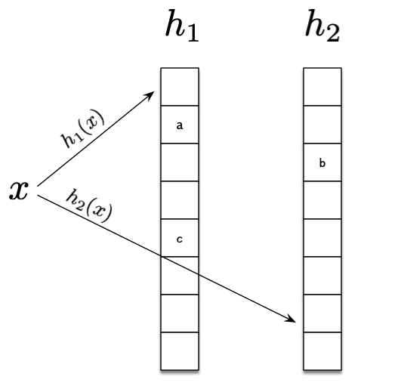
图3.1 基本的Cuckoo Hashing结构图

3.2 改进后的Cuckoo Hashing
改进后的Cuckoo Hashing使用两个哈希函数 h1 (x)、h2 (x)，采用两个二维哈希表，如图3.2所示。这是参照图2.3的变种Cuckoo Hashing和基本的Cuckoo Hashing的结构得出来的，同时结合这两种Cuckoo Hashing的特性。
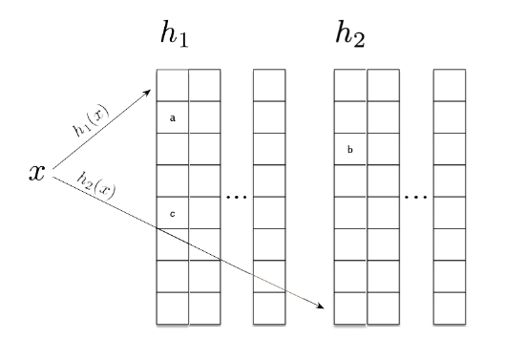
图3.2 改进后的Cuckoo Hashing结构图
一共有三种操作:
- 插入元素x
两个哈希桶的对应位置的所有slot有一个为空位，则插入，若两者都空，随便选一个插入。如果两个哈希桶的对应位置都满，则随便选择其中一个哈希桶的slot(设为 y)，将其踢出，插入x。重复上述过程，插入元素y。
- 查询元素x
读取两个哈希桶的全部slot，直到找到元素x的对应位置。
- 删除元素x
读取两个哈希桶的全部slot，直到找到元素x的对应位置。若成功查询到x，则在对应位置删除该元素。
改进后的Cuckoo Hashing会减少引致无限循环问题的概率，因为有slot可以提供更多的位置来存放元素，但当遇到无限循环问题时，也需要使用重哈希解决问题。

四、理论分析
基本的Cuckoo Hashing的插入操作时间复杂度、查询操作时间复杂度和删除操作时间复杂度均为O(1)。改进后的Cuckoo Hashing的除了查询操作时间复杂度和删除操作时间复杂度的最坏情况下会变为O(s)外(s为slot数)，其余与基本的Cuckoo Hashing无异。
虽然改进后的Cuckoo Hashing的查询操作时间复杂度和删除操作时间复杂度变大了，但还是常量增大，差别并不大，但却能大大增加空间利用率和减无限循环次数。

五、实验测试

5.1 实验设计
设m是哈希桶的长度，n是元素的数量，s是哈希桶的维度，α是Load Factor。
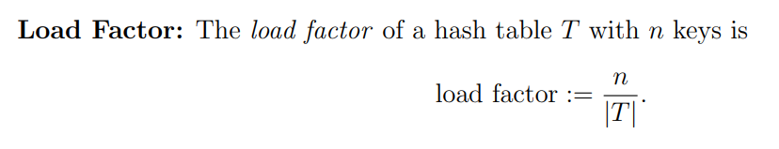
图5.1 Load Factor公式
根据图5.1可得，α= n/2ms(0 ≤ α ≤ 1)。
测试Load Factor过程从α = 30%开始，每次增加5%，直到发生错误时将上次成功的α每次加0.5%测试，直到成功。测试数据是一个不重复序列，每一次测试都分为四个步骤:
（1）插入不重复序列中的所有元素。
（2）查询不重复序列中的所有元素，此时每次查询都一定会成功。
（3）查询不重复序列中的所有元素。
（4）查询不重复序列中的所有元素，此时每次查询都一定会失败。
最后分别记录每个步骤运行的时间，以及每次测试发生的重哈希次数。

5.2 实验结果与分析
实验程序输出结果如图5.2所示。
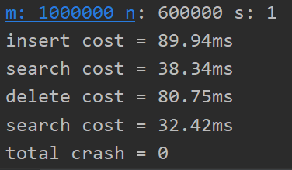
图5.2 程序输出结果
实验测试结果如图5.3，纪录在命名为CuckooHashing data的excel表格中。
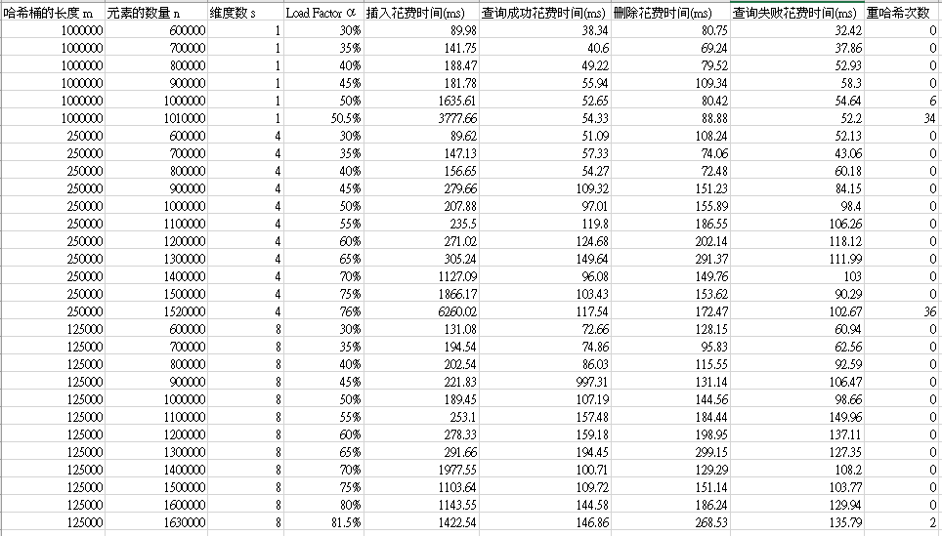
图5.3 测试结果
根据图5.3的数据可得基本的Cuckoo Hashing和改进后的Cuckoo Hashing的α对比。当slot数为1时，即是基本的Cuckoo Hashing，最大空间占用率大概是50.5%，当slot数为4时，最大空间占用率大概是76%，当slot数为8时，最大空间占用率大概是81.5%。显然，增加slot的增量可以有效地增加最大空间占用率。
根据图5.3的数据可得出图5.4，从图5.4可看出四种操作中除了失败查询操作，1个、4个和8个slot的Cuckoo Hashing的时间成本都相差不大，但Load Factor却大大提高了。
并且可观察到接近最大空间占用率时，时间成本就会突增，其它时候都接近线性增长。
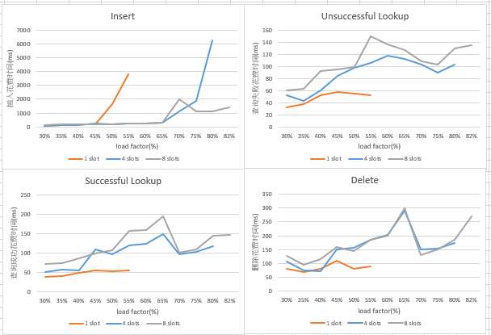
图5.4 四种操作的时间成本对比

六、总结
这次的实验使得基本的Cuckoo Hashing的Load Factor有不错的提升，但也增加时间成本，在查阅了相关论文后，发现还能使用fingerprint来进一步改进算法，但因为时间关系，没能实现，希望以后会有更多的时间研究。
为了完成这次的课程报告，我查阅了不少的论文，从一开始看到上面密密麻麻的英文和变量名而感到不知所措，到逐渐熟悉并理解，花不了少时间，通过这个过程我发现我现在看论文已经没有这么痛苦了。

参考文献
[1] R. Pagh and F. Rodler, “Cuckoo hashing,” Proc. ESA, pp. 121–133, 2001.
[2] Yu Hua, Hong Jiang, Dan Feng, "FAST: Near Real-time Searchable Data Analytics for the Cloud", Proceedings of the International Conference for High Performance Computing, Networking, Storage and Analysis (SC), November 2014, Pages: 754-765.
[3] Yu Hua, Bin Xiao, Xue Liu, "NEST: Locality-aware Approximate Query Service for Cloud Computing", Proceedings of the 32nd IEEE International Conference on Computer Communications (INFOCOM), April 2013, pages: 1327-1335.
[4] Qiuyu Li, Yu Hua, Wenbo He, Dan Feng, Zhenhua Nie, Yuanyuan Sun, "Necklace: An Efficient Cuckoo Hashing Scheme for Cloud Storage Services", Proceedings of IEEE/ACM International Symposium on Quality of Service (IWQoS), 2014.
[5] B. Fan, D. G. Andersen, and M. Kaminsky, “MemC3: Compact and concurrent memcache with dumber caching and smarter hashing,” Proc. USENIX NSDI, 2013.
[6] B. Debnath, S. Sengupta, and J. Li, “ChunkStash: speeding up inline storage deduplication using flash memory,” Proc. USENIX ATC, 2010.
[7] Charles Chen, "An Overview of Cuckoo Hashing", https://cs.stanford.edu/~rishig/courses/ref/l13a.pdf
[8] Noah Fleming,"Cuckoo Hashing and Cuckoo Filters", https://www.cs.toronto.edu/~noahfleming/CuckooHashing.pdf

代码附录
- AdvancedCuckooHashing.java(改进后的CuckooHashing,slot=1时即基本的CuckooHashing)
import java.util.Arrays;
import java.util.HashSet;

public class AdvancedCuckooHashing {
private int unitsNum = 2, unitsLen, slotsNum;
private Hash h = new Hash();
private HashSet<Integer> elements = new HashSet<Integer>();
private int[] units;
public int crash = 0;

public AdvancedCuckooHashing(int unitsLen, int slotsNum) {
this.unitsLen = unitsLen;
this.slotsNum = slotsNum;
this.units = new int[unitsNum * unitsLen * slotsNum];
}

boolean find_s(int unit, int pos, int value) {
for (int i = 0; i < slotsNum; i++) {
if (units[unit * unitsLen * slotsNum + pos * slotsNum + i]== value)
return true;
}
return false;
}

boolean insert_s(int unit, int pos, int value) {
for(int i = 0; i < slotsNum; i++) {
if (units[unit * unitsLen * slotsNum + pos * slotsNum + i] == 0) {
units[unit * unitsLen * slotsNum + pos * slotsNum + i] = value;
return true;
}
}
return false;
}

boolean delete_s(int unit, int pos, int value) {
for (int i = 0; i < slotsNum; i++) {
if (units[unit * unitsLen * slotsNum + pos * slotsNum + i] == value){
units[unit * unitsLen * slotsNum + pos * slotsNum + i] = 0;
return true;
}
}
return false;
}

int seize_s(int unit, int pos, int value) {
int v = units[unit * unitsLen * slotsNum + pos * slotsNum + 0];
units[unit * unitsLen * slotsNum + pos * slotsNum + 0] = value;
return v;
}

boolean insert_e(int value) {
int index1 = h.hash1(value) % unitsLen, index2 = h.hash2(value) % unitsLen;
if(insert_s(0, index1, value) || insert_s(1, index2, value)){
elements.add(value);
return true;
}

int cnt = 0, lastElement = value, index = index1;

while(cnt < new Config().kickMax){
int kick = seize_s(cnt % 2, index, lastElement);
int nextPos;
if(cnt % 2 == 1){
nextPos = (h.hash1(kick) % unitsLen);
}else{
nextPos = (h.hash2(kick) % unitsLen);
}
cnt++;
if(insert_s(cnt % 2, nextPos, kick)){
elements.add(value);
return true;
}
lastElement = kick;
index = nextPos;
}
return false;
}

boolean insert(int value) {
if(elements.size() > unitsNum * unitsLen * slotsNum){
System.out.println("insert failed because over capacity!");
return false;
}

boolean ok = insert_e(value);
if(ok)
return true;
else{
int t = 0;
while(t < new Config().rehashMax){
h.rehash();
if(rebuild(value)){
System.out.println( "have rebuilt "+(t+1) +" times");
System.out.println("rebuild successful!");
elements.add(value);
return true;
}
t++;
}
System.out.println("insert failed because "+ new Config().rehashMax +" times of rebuild don't help!");
return false;
}
}

boolean rebuild(int value) {
Arrays.fill(units, 0);
crash++;

for(int elem : elements)
if(!(insert_e(elem))){
System.out.println(elem +" have crashed!");
return false;
}
return insert_e(value);
}

boolean delete(int value) {
int index1 = h.hash1(value) % unitsLen, index2 = h.hash2(value) % unitsLen;
if(delete_s(0, index1, value)){
elements.remove(value);
return true;
}

if(delete_s(1, index2, value)){
elements.remove(value);
return true;
}
return false;
}

boolean search(int value) {
int index1 = h.hash1(value) % unitsLen, index2 = h.hash2(value) % unitsLen;
return find_s(0, index1, value) || find_s(1, index2, value);
}

}

- AdvancedCuckooHashingTest.java(测试)
import java.math.RoundingMode;
import java.text.DecimalFormat;
import java.util.HashSet;

import static java.lang.System.exit;

public class AdvancedCuckooHashingTest {

public static void main(String[] args) {
int n = new Config().n, m = new Config().m, s = new Config().s;
HashSet<Integer> hashSet = new HashSet<Integer>();
for(int i=0; i<n; i++){
int value = new Config().r.nextInt(1000000000) + 1;
hashSet.add(value);
}
DecimalFormat df = new DecimalFormat("0.00");
df.setRoundingMode(RoundingMode.HALF_UP);
AdvancedCuckooHashing cuckoo = new AdvancedCuckooHashing(m, s);

long startTime = System.nanoTime(); //程序开始记录时间
for(int i:hashSet){
if(!(cuckoo.insert(i))){
System.out.println("insert "+ i +" error!");
exit(-1);
}
}
long endTime = System.nanoTime(); //程序结束记录时间
float TotalTime = (endTime - startTime);
float t1 = TotalTime/1000000;

startTime = System.nanoTime(); //程序开始记录时间
for(int i:hashSet){
if(!(cuckoo.search(i))){
System.out.println("search "+ i +" error!");
exit(-1);
}
}
endTime = System.nanoTime(); //程序结束记录时间
TotalTime = (endTime - startTime);
float t2 = TotalTime/1000000;

startTime = System.nanoTime();
for(int i:hashSet){
if(!(cuckoo.delete(i))){
System.out.println("delete "+ i +" error!");
exit(-1);
}
}
endTime = System.nanoTime(); //程序结束记录时间
TotalTime = (endTime - startTime);
float t3 = TotalTime/1000000;

startTime = System.nanoTime(); //程序开始记录时间
for(int i:hashSet){
if(!(cuckoo.search(i))){
//System.out.println(" error!");
//exit(-1);
}
}
endTime = System.nanoTime(); //程序结束记录时间
TotalTime = (endTime - startTime);
float t4 = TotalTime/1000000;
System.out.println("m: "+ m +" n: "+n+" s: "+s);
System.out.println("insert cost = " + df.format(t1) + "ms");
System.out.println("search cost = " + df.format(t2) + "ms");
System.out.println("delete cost = " + df.format(t3) + "ms");
System.out.println("search cost = " + df.format(t4) + "ms");
System.out.println("total crash = " + cuckoo.crash);
}

}

- Config.java
import java.util.Random;

public class Config {
final int n = 1300000; // n
final int m = 125000; //m
final int s = 8; // s
final int kickMax = 200;
final int rehashMax = 100;

Random r = new Random();
int random = r.nextInt(19) + 1;//1~20

}

- Hash.java
import java.util.*;
public class Hash {
private int h1,h2,h3,h4;

public Hash() {
this.h1 = new Config().random;
this.h2 = new Config().random;
this.h3 = new Config().random;
this.h4 = new Config().random;
}

void rehash(){
this.h1 = new Config().random;
this.h2 = new Config().random;
this.h3 = new Config().random;
this.h4 = new Config().random;
}
int hash1(int h){
h ^= (h << h1) ^ (h << h2);
return (h ^ (h >> h3) ^ (h >> h4)) & 0x7fffffff;
}

int hash2(int h) {
h ^= (h << h4) ^ (h << h3);
return (h ^ (h >> h2) ^ (h >> h1)) & 0x7fffffff;
}
}

